Una mostra
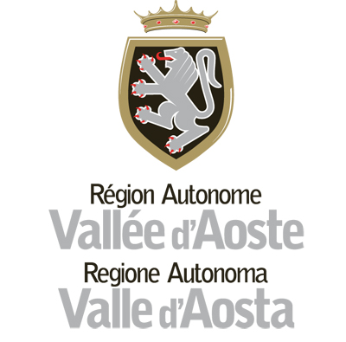
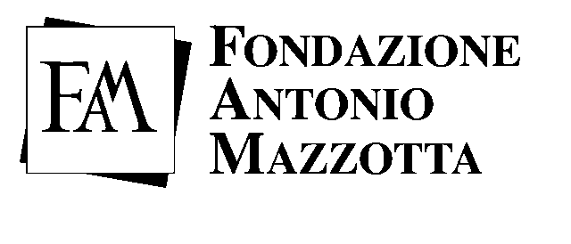

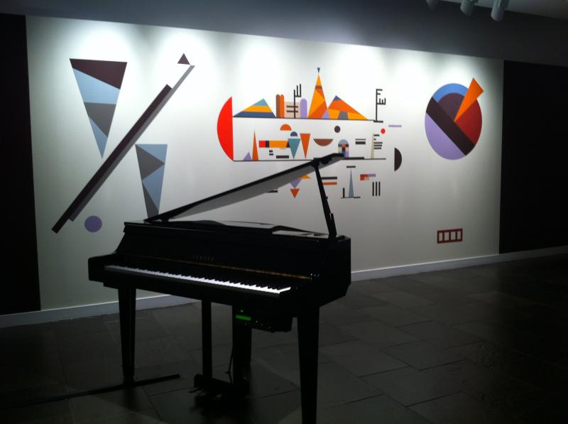

EVENTI COLLATERALI ALLA MOSTRA

Wassily Kandinsky

e l’arte astratta tra Italia e Francia

Realizzata dall’Assessorato Istruzione e Cultura della Regione Autonoma Valle d’Aosta
in collaborazione con la Fondazione Antonio Mazzotta, Milano
a cura di Alberto Fiz
con la consulenza scientifica di Pietro Bellasi e Guido Magnaguagno

Aosta, Museo Archeologico Regionale
26 maggio - 21 ottobre 2012

In occasione alla mostra Wassily Kandinsky e l’arte astratta tra Italia e Francia, l’Assessorato Istruzione e Cultura della Regione Autonoma Valle d’Aosta in collaborazione con Fondazione Antonio Mazzotta e con il coordinamento del curatore Alberto Fiz, propongono tre appuntamenti di approfondimento.

Gli incontri, tutti ad ingresso libero, si tengono al Museo Archeologico Regionale nella Sala della Musica, spazio appositamente ricreato all’interno della mostra, ispirata al progetto che Kandinsky realizzò in occasione dell’’Esposizione di Architettura di Berlino del 1931.

Gli appuntamenti in programma, oltre ad approfondire “le ragioni della mostra”, mettono in risalto la componente interdisciplinare e la poliedricità di interessi che hanno caratterizzato la creatività di Kandinsky.
Dopo un primo incontro di approfondimento, il 9 agosto, sugli aspetti salienti del progetto espositivo illustrati da Alberto Fiz contrappuntato dai testi di Kandinsky letti dall’attrice Paola Corti, il 30 agosto si affronta, insieme a Marco Vallora noto critico d’arte de La Stampa e allo storico della musica Paolo Repetto, il complesso rapporto con la musica, tema cardine per la comprensione degli sviluppi che hanno condotto alla nuova e rivoluzionaria “visione astratta”. In questo caso verrà proposta una serie di brani musicali da parte dello stesso Repetto. Il 21 settembre si affronta la rivoluzione spaziale condotta dal maestro russo che lambisce anche il design e l’architettura. Per questa ragione l’ospite della serata sarà Alessandro Mendini del quale la mostra presenta alcune opere del periodo Alchimia che dialogano direttamente con le forme di Kandinsky. Insieme a lui interverranno Alberto Fiz e Beppe Finessi, architetto e noto storico del design; gli interventi musicali sono affidati a Giorgio Costa.

PROGRAMMA DEGLI EVENTI COLLATERALI

Giovedì 9 agosto ore 18.30 – Sala della Musica

Le ragioni della mostra: liberare lo spirituale
Interviene: Alberto Fiz, curatore della mostra
Letture di: Paola Corti tratte da lo Spirituale nell’arte e da Punto, Linea,Superficie

Modera: Daria Jorioz
---------------------------------------

Giovedì 30 agosto ore 18.30 – Sala della Musica

Suoni di colore, Kandinsky e la Musica
Interviene: Marco Vallora, critico d’arte
Paolo Repetto, critico d’arte e musicista
Modera: Daria Jorioz
---------------------------------------

Giovedì 20 settembre ore 18.30 – Sala della Musica

Alfabeti Kandissiani: Kandinsky tra arte e design
Interviene: Alessandro Mendini, architetto e designer
Beppe Finessi, architetto e critico del design
Alberto Fiz, curatore della mostra
Interventi musicali: Giorgio Costa
Modera: Daria Jorioz

Gli incontri sono a ingresso libero

INFORMAZIONI MOSTRA

Titolo Wassily Kandinsky e l’arte astratta tra Italia e Francia

A cura di Alberto Fiz

Sede Aosta, Museo Archeologico Regionale
Piazza Roncas 12

Date 26 maggio - 21 ottobre 2012

Orario Tutti i giorni dalle 9.00 alle 19.00

Ingresso € 5,00 intero, € 3,50 ridotto, gratuito per i minori di 18 anni e per i maggiori di 65 anni

Catalogo Edizioni Gabriele Mazzotta, Milano
Formato 24x28, 192 pagine a colori, € 36
Testi di Pietro Bellasi, Cristina Casero, Gillo Dorfles, Alberto Fiz, Alessandro Mendini, Nicoletta Ossanna Cavadini, Marco Vallora

Info mostra ed eventi Museo Archeologico Regionale, tel. 0165 275902
Attività espositive, tel. 0165 274401
u-mostre@regione.vda.it www.regione.vda.it

Uffici stampa Ufficio stampa mostra

Irma Bianchi Comunicazione
Tel. 02 89404694 r.a., info@irmabianchi.it
Testi e foto su www.irmabianchi.it

Ufficio stampa Assessorato Istruzione e Cultura
tel. 0165 273457, s.vagneur@regione.vda.it

